МОСКОВСКИЙ АВИАЦИОННЫЙ ИНСТИТУТ
(НАЦИОНАЛЬНЫЙ ИССЛЕДОВАТЕЛЬСКИЙ УНИВЕРСИТЕТ)

Институт №8 «Компьютерные науки и прикладная математика»
Кафедра 806 «Вычислительная математика и программирование»

Лабораторная работа №2
по курсу “Компьютерная графика”

Основы 3D графики

Выполнил: В.В. Рыбин
Группа: М8О-311Б-24
Преподаватель: В. Д. Бахарев

Москва, 2026
Условие
Цель работы: реализовать динамическое освещение трёхмерной сцены с использованием Vulkan, а также камеру с возможностью изменения её положения, поворота и параметров проекции. Реализовать модель освещения Блинна — Фонга и предоставить пользователю возможность управлять параметрами сцены в реальном времени через графический интерфейс ImGui.

Выполненный вариант задания:

В ходе лабораторной работы реализована отрисовка трёхмерных объектов, включая куб и конус, с использованием камеры, параметры которой можно изменять во время выполнения программы. Реализованы направленный, точечные и прожекторные источники освещения. Для каждого типа источников используется модель Блинна — Фонга, а для точечных и прожекторных источников предусмотрено затухание освещённости по закону обратных квадратов расстояния.

Для прожекторных источников реализованы внутренний и внешний углы освещения, позволяющие получать мягкие края освещаемой области. Предусмотрена возможность добавления и удаления точечных и прожекторных источников света, изменения их положения, направления, цвета и интенсивности. Также реализована визуализация источников света с возможностью отображения и скрытия их условных обозначений.

Через интерфейс ImGui можно изменять параметры камеры, тип проекции, параметры материалов объектов, цвет и интенсивность фонового освещения, а также характеристики источников света.

Метод решения
Для реализации лабораторной работы использовались Vulkan для создания графического конвейера и управления ресурсами видеокарты, GLFW для работы с окном приложения и ImGui для создания пользовательского интерфейса. Для управления памятью графических ресурсов применялась библиотека Vulkan Memory Allocator (VMA).

1. Создание геометрии и нормалей

В программе реализована процедурная генерация геометрии куба и конуса. Для каждой вершины задаются координаты, цвет и нормаль. Нормали куба направлены перпендикулярно его граням, а нормали боковой поверхности конуса вычисляются с использованием тригонометрических функций и нормализуются. Для передачи геометрии на видеокарту используются вершинные и индексные буферы Vulkan (`VK_BUFFER_USAGE_VERTEX_BUFFER_BIT` и `VK_BUFFER_USAGE_INDEX_BUFFER_BIT`).

2. Реализация камеры

Для преобразования координат объектов используются матрицы модели, вида и проекции. Матрица модели определяет положение, поворот и масштаб объекта, матрица вида задаёт положение и ориентацию камеры, а матрица проекции преобразует координаты для отображения на экране. Реализованы перспективная и ортографическая проекции. Через ImGui можно изменять координаты камеры, углы поворота, угол обзора, а также параметры ближней и дальней плоскостей отсечения.

3. Модель освещения Блинна — Фонга

Освещение рассчитывается во фрагментном шейдере и включает три составляющие:

- Фоновое освещение (ambient) — обеспечивает базовую освещённость объекта независимо от направления источника света.
- Диффузное освещение — зависит от угла между нормалью поверхности и направлением на источник света.
- Зеркальное освещение — формирует блики с учётом положения камеры и параметров материала.

Для зеркальной составляющей используется половинный вектор, вычисляемый между направлением на источник света и направлением на камеру. Материал объекта характеризуется альбедо, цветом блика и коэффициентом блеска (`shininess`).

4. Реализация источников света

В программе реализованы три типа источников освещения:

- Направленный источник — задаётся направлением, цветом и интенсивностью. Его освещённость не зависит от расстояния до объекта.
- Точечный источник — задаётся положением, цветом, интенсивностью и радиусом. Затухание освещения рассчитывается по закону обратных квадратов расстояния.
- Прожекторный источник — дополнительно имеет направление, внутренний и внешний углы конуса освещения. Разница между углами позволяет формировать мягкие границы освещаемой области. Также учитывается затухание по закону обратных квадратов расстояния.

Параметры источников можно изменять в интерфейсе, а точечные и прожекторные источники можно добавлять и удалять во время выполнения программы.

5. Организация ресурсов Vulkan

Для передачи параметров сцены используется uniform-буфер (`VK_DESCRIPTOR_TYPE_UNIFORM_BUFFER`), содержащий матрицы камеры, положение камеры, параметры фонового освещения и направленного источника. Для параметров материалов и матриц моделей предусмотрены отдельные uniform-буферы.

Массивы точечных и прожекторных источников хранятся в storage-буферах (`VK_DESCRIPTOR_TYPE_STORAGE_BUFFER`). Их ёмкость увеличивается при необходимости, что позволяет не ограничивать количество источников фиксированным размером массива в шейдере. Для разделения ресурсов сцены и модели используются два набора дескрипторов: один для общих параметров сцены и источников света, другой для параметров конкретного объекта.

6. Пользовательский интерфейс и визуализация

С помощью ImGui реализовано управление камерой, проекцией, фоновым освещением, направленным источником, материалами и параметрами точечных и прожекторных источников. Предусмотрены переключатели отображения источников света и контуров прожекторов. Для визуализации используются отдельные графические конвейеры Vulkan, позволяющие отображать источники света и их направления постоянным цветом без применения модели освещения Блинна — Фонга.

Таким образом, вычисления освещения выполняются графическим конвейером, а параметры сцены изменяются в интерактивном режиме без необходимости перезапуска программы.

Результаты
В результате выполнения лабораторной работы создано приложение для визуализации трёхмерных объектов с динамическим освещением и интерактивным управлением параметрами камеры, материалов и источников света.

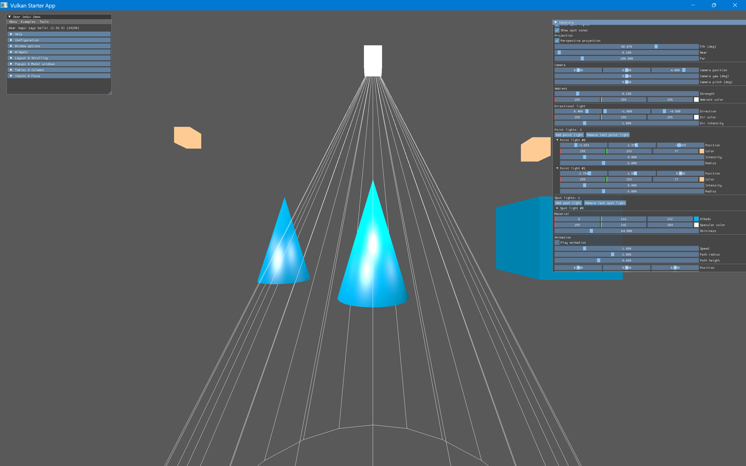

Рисунок 1 — Отрисовка трёхмерных объектов и настройка камеры.

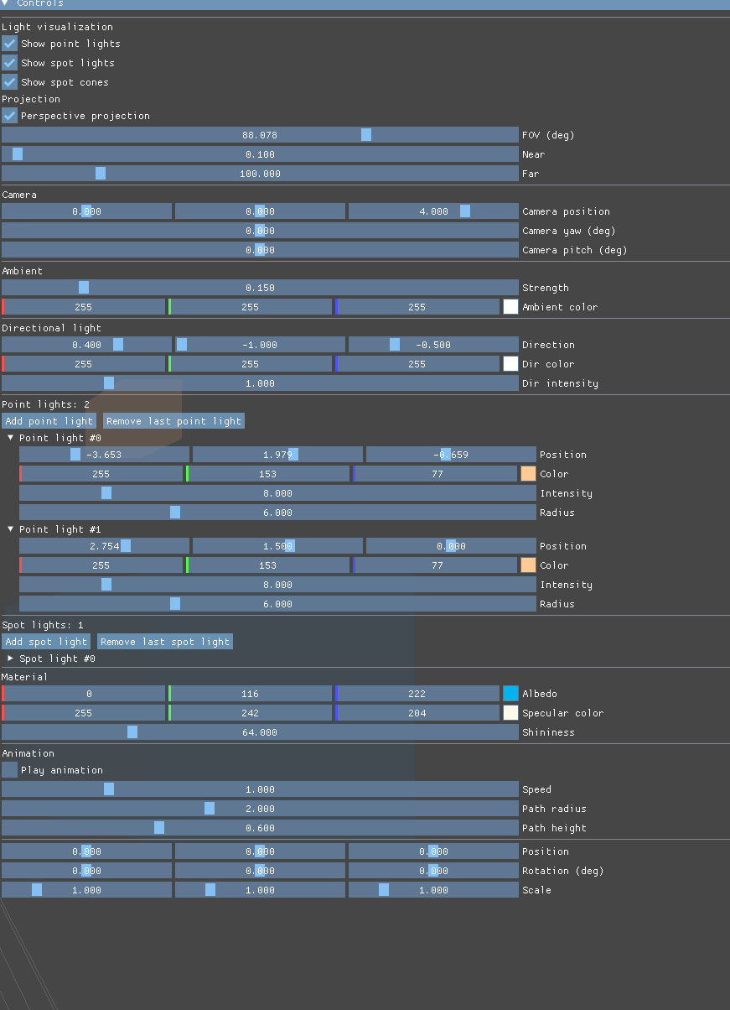
Рисунок 2 — Настройка параметров освещения.

Полученные результаты подтверждают реализацию интерактивного управления сценой и применение нескольких типов источников освещения. Изменение параметров камеры, материалов и освещения позволяет наблюдать их влияние на итоговое изображение в реальном времени.

Выводы
В ходе выполнения лабораторной работы я научился(-ась) создавать интерактивные трёхмерные сцены с использованием Vulkan, настраивать графический конвейер и организовывать передачу геометрии и параметров объектов на видеокарту.

Я изучил принципы работы камеры, применение матриц модели, вида и проекции, а также различия между перспективной и ортографической проекциями. На практике была реализована модель освещения Блинна — Фонга, включающая фоновую, диффузную и зеркальную составляющие.

Также я научился работать с направленными, точечными и прожекторными источниками света, учитывать затухание освещённости в зависимости от расстояния и настраивать мягкие границы освещаемой области. Дополнительно были изучены uniform-буферы, storage-буферы и наборы дескрипторов Vulkan для передачи параметров сцены, материалов и источников освещения.

В процессе работы я освоил создание пользовательского интерфейса с помощью ImGui для изменения параметров камеры, объектов и источников света в реальном времени. Реализация визуализации источников позволила наглядно представить их положение и направление действия.

Таким образом, цель лабораторной работы достигнута: реализована система визуализации трёхмерных объектов с интерактивной камерой и несколькими типами динамического освещения. Полученные знания позволяют лучше понимать принципы построения графического конвейера и организации освещения в современных приложениях компьютерной графики.

